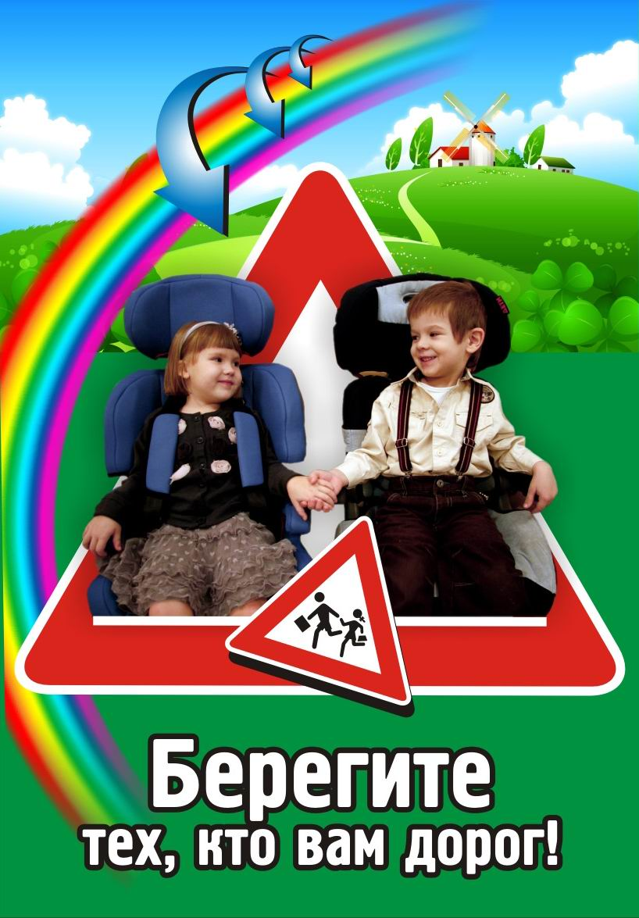
ЕСЛИ ЛЮБИШЬ – ПРИСТЕГНИ!
За текущий период 2022 года на территории Саратовской области зарегистрировано 75 дорожно-транспортных происшествий с участием детей и подростков в возрасте до 16 лет, в которых 70 детей получили травмы различной степени тяжести, и 1 ребенок - пассажир погиб.
Из числа раненных и погибших детей, 2 - перевозились без использования ремней безопасности или детских удерживающих устройств.
На территории обслуживания ОГИБДД МО МВД РФ «Пугачевский» за текущий период 2022 года зарегистрировано 1 ДТП, в которых 1 ребенок-пассажир получил травмы.
Основные нарушения, которые повлекли ДТП с детьми-пассажирами: несоблюдение очередности проезда; выезд на полосу встречного движения; нарушение правил расположения транспортных средств на проезжей части; нарушение требований сигнала светофора; нарушение установленного скоростного режима.
В период с 25 по 29 апреля 2022 года на территории Пугачевского, Ивантеевского и Перелюбского районов, проводится профилактическое мероприятие «В автокресле безопасно!». Целью его проведения является снижение травматизма и смертности детей в результате ДТП, пресечение и выявление нарушений водителями Правил дорожного движения, в том числе, в части использования детских удерживающих устройств и ремней безопасности.
Уважаемые участники дорожного движения, соблюдайте Правила дорожного движения, берегите своих детей!

Н. Смирнова,
ст. инспектор по пропаганде ОГИБДД

